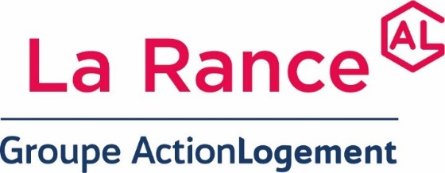

MARCHE D’ENTRETIEN DES ESPACES VERTS
SUR LE PATRIMOINE de LA RANCE



Marché en procédure formalisée - Appel d’offres ouvert

Maitre d’Ouvrage : La Rance, 31 boulevard des Talards, 35400 Saint Malo Direction relations Clients

Objet :
MARCHE D’ENTRETIEN DES ESPACES VERTS SUR LE PATRIMOINE DE LA RANCE
Nouvelle consultation du lot 1 suite au non-renouvèlement du marché

LOT 1 : SECTEUR 35-1

L’avis d’appel public à la concurrence et le DCE sont disponibles pour téléchargement sur le site : http://www.marches-securises.fr

Pour tout renseignement d’ordre technique :
Monsieur Yann MERLANT – 02 99 40 02 20.

Date limite de remise des offres : lundi 08 janvier 2024 – 12 heures

Date d’envoi à la publication :
Presse (départements 35-22-29-50) et JOUE : jeudi 30 novembre 2023

